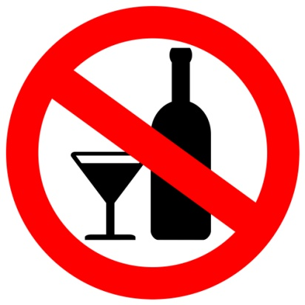
Родителям об алкоголе.
Алкоголь прочно вошёл в повседневный быт взрослых и подрастающего поколения.
Родителям необходимо в полной мере осознавать степень опасности, которой они подвергают своих детей, считая употребление алкоголя привычной жизненной нормой.
Полезные привычки помогают почувствовать себя собранным, готовым к преодолению трудностей, помогают при стрессовых ситуациях. Вредные же привычки наносят ущерб здоровью и со временем приведут к серьёзным заболеваниям, таким как: сахарный диабет, заболевания сердечно – сосудистой системы, туберкулёз, СПИД, цирроз печени, гепатит и др.
Выражение «пьющие родители рождают пьющее потомство » и по сей день остаётся актуальным. Доказано, что дети пьющих родителей отличаются повышенной склонностью к употреблению спиртных напитков, зачатки пьянства у потомства закладываются еще задолго до его рождения, свои пороки родители передают детям по наследству.
Одной из главных причин развития подросткового алкоголизма специалисты считают взаимоотношения в семье ребенка. Подтолкнуть подростка к алкоголизму могут: негативные отношения внутри семьи; чрезмерная опека со стороны родителей; насилие; поклонение и вседозволенность, потакание всем слабостям и желаниям ребенка и др.
Образ жизни, характерный для «алкогольной» компании, ошибочно воспринимается подростком как нормальный и естественный. Естественным, в их понимании считается прием алкогольных напитков в выходные и праздничные дни, перед танцами и во время отдыха с друзьями.
Какие последствия для ребёнка может иметь употребление алкоголя будущими родителями?
- Нарушение генетического аппарата половых клеток, риск рождения ребёнка с врождённой патологией (болезнь Дауна и др).
- Мёртворождение, преждевременные роды, ранняя детская смертность, пороки развития.
- Расстройства функций желедучно – кишечного тракта и нервной системы, появление признаков алкоголизации у детей, вскармливаемых грудным молоком пьющих матерей.
- Неврозы, невротические расстройства (тики, заикание, недержание кала или мочи).
- Раннее приобщение к употреблению спиртного.
- Формирование у детей жестокости, вспыльчивости либо подавленности, замкнутости.
- Многочисленные проблемы со здоровьем, повреждения и заболевания внутренних органов, нарушения половой сферы.
- Трудности в учёбе, работе, «неприятности с законом».
Каждый здравомыслящий родитель хочет видеть своих детей здоровыми, но многие не задумываются о том, как сделать, чтобы их дети жили в ладу с собой, с окружающим их миром и людьми. Секрет этой гармонии прост — ведение здорового образа жизни: поддержание физического здоровья, отсутствие вредных привычек, правильное питание, отсутствие или сведение к минимуму стрессовых ситуаций.
Если для кого- то неприемлем принцип абсолютной трезвости, тогда специалисты рекомендуют:
- воздержаться от употребления алкоголя и табака в течение 3-х месяцев перед предполагаемым зачатием ребёнка;
- воздержаться от употребления алкоголя и табакокурения в период беременности и кормления грудью (особенно опасными периодами являются третья – восьмая недели беременности);
- стараться не употреблять спиртные напитки в присутствии детей;
- беседовать с ребёнком о проблемах, связанных с алкоголем;
- интересоваться тем, что делают дети, в каких компаниях они проводят время и кто их друзья. Дети – наше будущее, и если не обратить на это внимание сегодня, завтра, возможно, будет уже поздно!

